Tabulátorok

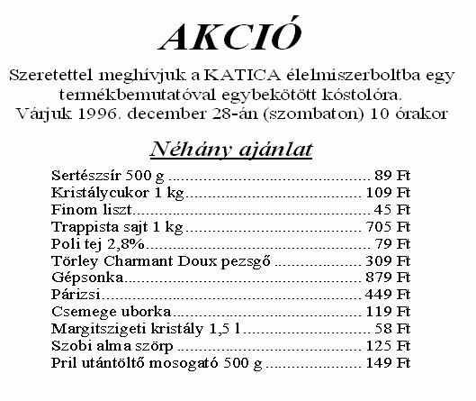

Akció Szeretettel meghívjuk a Katica élelmiszerboltba egy termékbemutatóval egybekötött kóstolóra. Várjuk 1996. December 28-án (szombaton) 10 órakor Néhány ajánlat Sertészsír 500 g 89 Ft Kristálycukor 1 kg 109 Ft Finom liszt 45 Ft Trappista sajt 1 kg 705 Ft Poli tej 2,8% 79 Ft Törley Charmant Doux pezsgő 309 Ft Gépsonka 879 Ft Párizsi 449 Ft Csemege uborka 119 Ft Margitszigeti kristály 1,5 l 58 Ft Szobi alma szörp 125 Ft Pril utántöltő mosogató 500 g 149 Ft

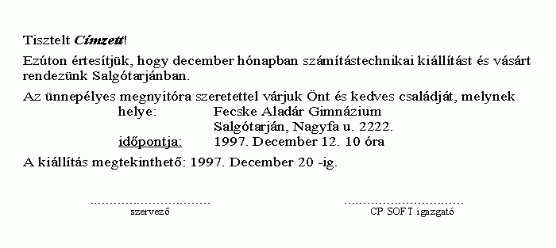

Tisztelt Címzett! Ezúton értesítjük, hogy december hónapban számítástechnikai kiállítást és vásárt rendezünk Salgótarjánban. Az ünnepélyes megnyitóra szeretettel várjuk Önt és kedves családját, melynek helye: Fecske Aladár Gimnázium Salgótarján, Nagyfa u. 2222. időpontja: 1997. December 12. 10 óra A kiállítás megtekinthető: 1997. December 20 -ig. Szervező CP SOFT igazgató

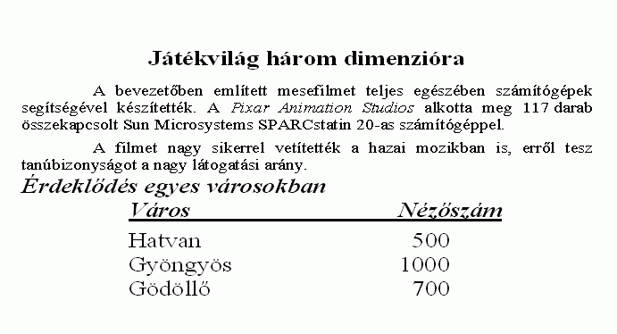

Játékvilág három dimenzióra A bevezetőben említett mesefilmet teljes egészében számítógépek segítségével készítették. A Pixar Animation Studios alkotta meg 117 darab összekapcsolt Sun Microsystems SPARCstatin 20 as számítógéppel. A filmet nagy sikerrel vetítették a hazai mozikban is, erről tesz tanúbizonyságot a nagy látogatási arány. Érdeklődés egyes városokban Város Nézőszám Hatvan 500 Gyöngyös 1000 Gödöllő 700

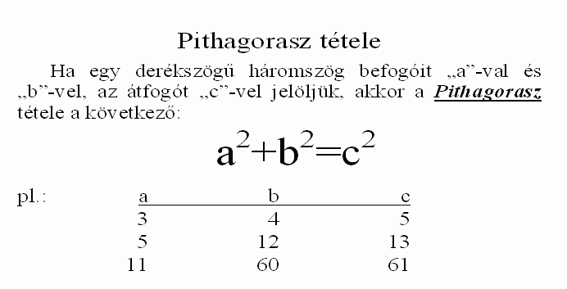

Pithagorasz tétele Ha egy derékszögű háromszög befogóit a-val és b-vel, az átfogót c-vel jelöljük, akkor a Pithagorasz tétele a következő: a2+b2=c2 pl.: a b c 3 4 5 5 12 13 11 60 61